QR-Code einfügen
Um ein Dokument mit einem QR-Code zu versehen, der auf das Dokument selbst verweist, ist folgende Vorgehensweise sinnvoll:
- Dokument erstellen und unter einem aussagekräftigen Namen speichern
- Das Dokument wie hier beschrieben ins Wiki hochladen (ggfs. vorher in PDF umwandeln)
- Den Link zum Dokument kopieren: Rechtsklick auf den Link
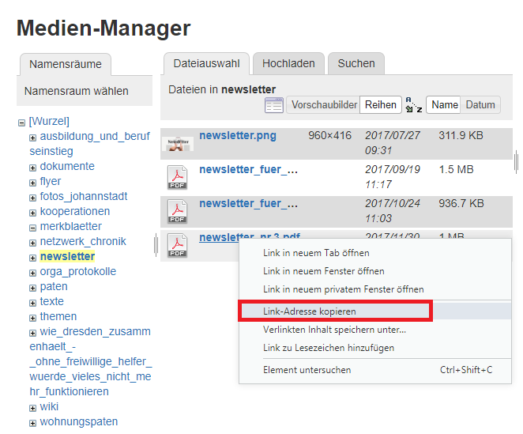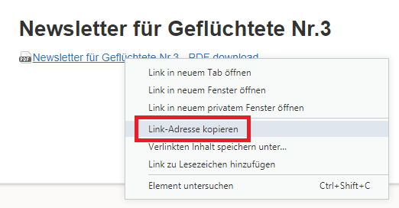
- Einen kostenlosen QR-Code-Generator im Internet suchen: Klick für Suche
- QR-Code generieren und als Bilddatei herunterladen:
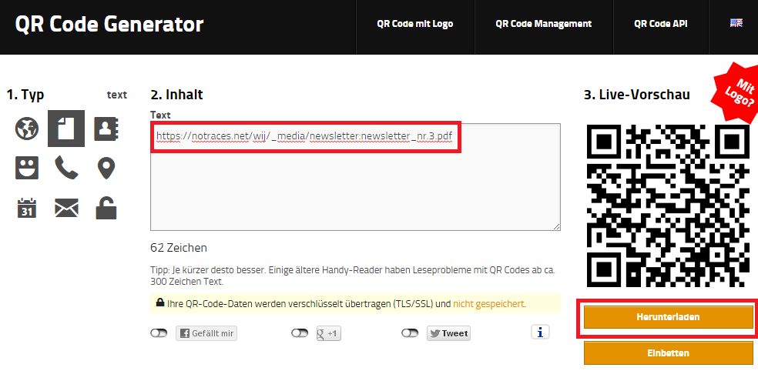
- Den QR-Code in das Dokument (auf dem eigenen PC) einfügen und speichern. Der Dateiname muss gleich bleiben!
- Die neue Version des Dokuments ins Wiki laden per Medien-Manager


